Ministerul Educației și Cercetării al Republicii Moldova
Universitatea Tehnică al Moldovei

Laboratorul 2

Obiect: Tehnici de Programare

Tema: Linux Luminarium

Elevul: Țăranu Vladislav
Grupa: SI-262

Coordanatorul:
Danilov L.

Chișinău 2026

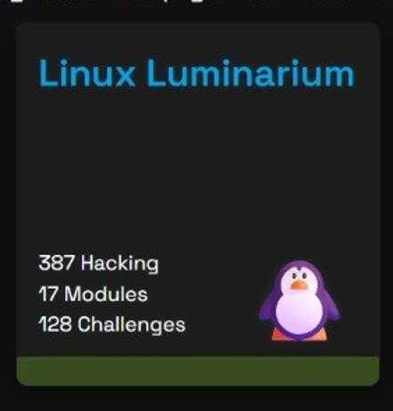

Scopul lucrării
Scopul acestei lucrări este familiarizarea cu sistemul de operare Linux și cu comenzile de bază utilizate în terminal. În cadrul cursului Linux Luminarium am studiat modul de lucru cu fișierele și directoarele, comenzile shell, permisiunile, procesele și alte elemente importante ale sistemului Linux.

Desfășurarea lucrării
În timpul cursului am lucrat într-un terminal Linux și am rezolvat diferite exerciții practice. Cursul a fost format din 17 module și 128 de challenge-uri, fiecare dintre ele având ca scop dezvoltarea abilităților practice.
Printre comenzile și conceptele studiate se numără:
- pwd – afișează directorul curent;
- ls – afișează fișierele și directoarele;
- cd – permite schimbarea directorului;
- cat – afișează conținutul unui fișier;
- mkdir – creează un director nou;
- touch – creează un fișier;
- cp – copiază fișiere;
- mv – mută sau redenumește fișiere;
- rm – șterge fișiere sau directoare;
- chmod – modifică permisiunile unui fișier;
- whoami – afișează utilizatorul curent.
Am învățat și diferența dintre căile absolute și relative. De asemenea, am utilizat simbolurile . și .., unde . reprezintă directorul curent, iar .. reprezintă directorul părinte.
O parte importantă a cursului a fost lucrul cu shell-ul Linux. Am învățat să execut comenzi, să folosesc istoricul comenzilor și să navighez prin structura sistemului de fișiere.

Rezultatul lucrării
În urma parcurgerii cursului Linux Luminarium și rezolvării challenge-urilor, am dobândit cunoștințe practice despre utilizarea terminalului Linux și despre principalele operații efectuate asupra fișierelor, directoarelor și proceselor.

Concluzie
În urma parcurgerii cursului Linux Luminarium, am reușit să îmi dezvolt cunoștințele despre sistemul de operare Linux și despre modul de lucru în terminal. Cele 17 module și 128 de challenge-uri mi-au permis să exersez comenzile Linux nu doar teoretic, ci și prin rezolvarea unor probleme practice. Am învățat să navighez prin sistemul de fișiere, să creez, modific, copiez și șterg fișiere și directoare, precum și să folosesc diferite tipuri de căi pentru accesarea acestora.
Un lucru important pe care l-am înțeles este faptul că terminalul oferă un control mult mai direct asupra sistemului. Comenzi precum cd, ls, pwd, cat, cp, mv și rm sunt simple, dar foarte importante pentru lucrul de zi cu zi în Linux. De asemenea, am făcut cunoștință cu permisiunile fișierelor și cu modul în care acestea pot fi gestionate, ceea ce este important pentru securitatea sistemului.
Cursul a fost util și pentru dezvoltarea gândirii logice, deoarece la unele challenge-uri nu era suficient să cunosc o comandă, ci trebuia să înțeleg problema și să găsesc singur metoda potrivită de rezolvare. Consider că aceste cunoștințe reprezintă o bază bună pentru studierea în continuare a Linux, administrării sistemelor și securității cibernetice. Prin finalizarea cursului am devenit mai familiarizat cu mediul Linux și am căpătat mai multă încredere în utilizarea terminalului pentru rezolvarea diferitelor sarcini.

